Dokumentasi

Nama : Rionaldho Limnardy

Kelas : 2702266764

About us page

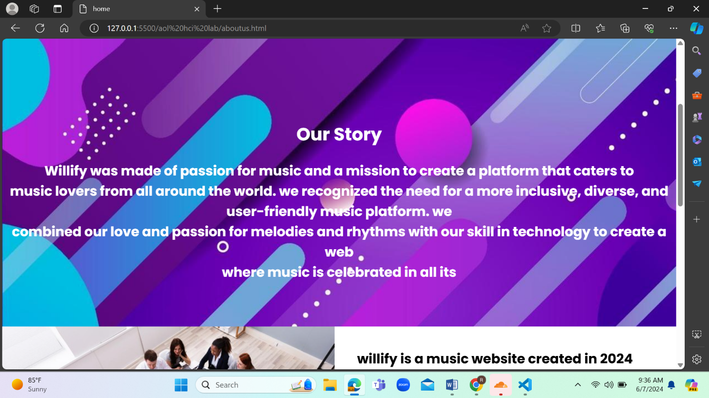

This page show us all he information about willify such as story

Home page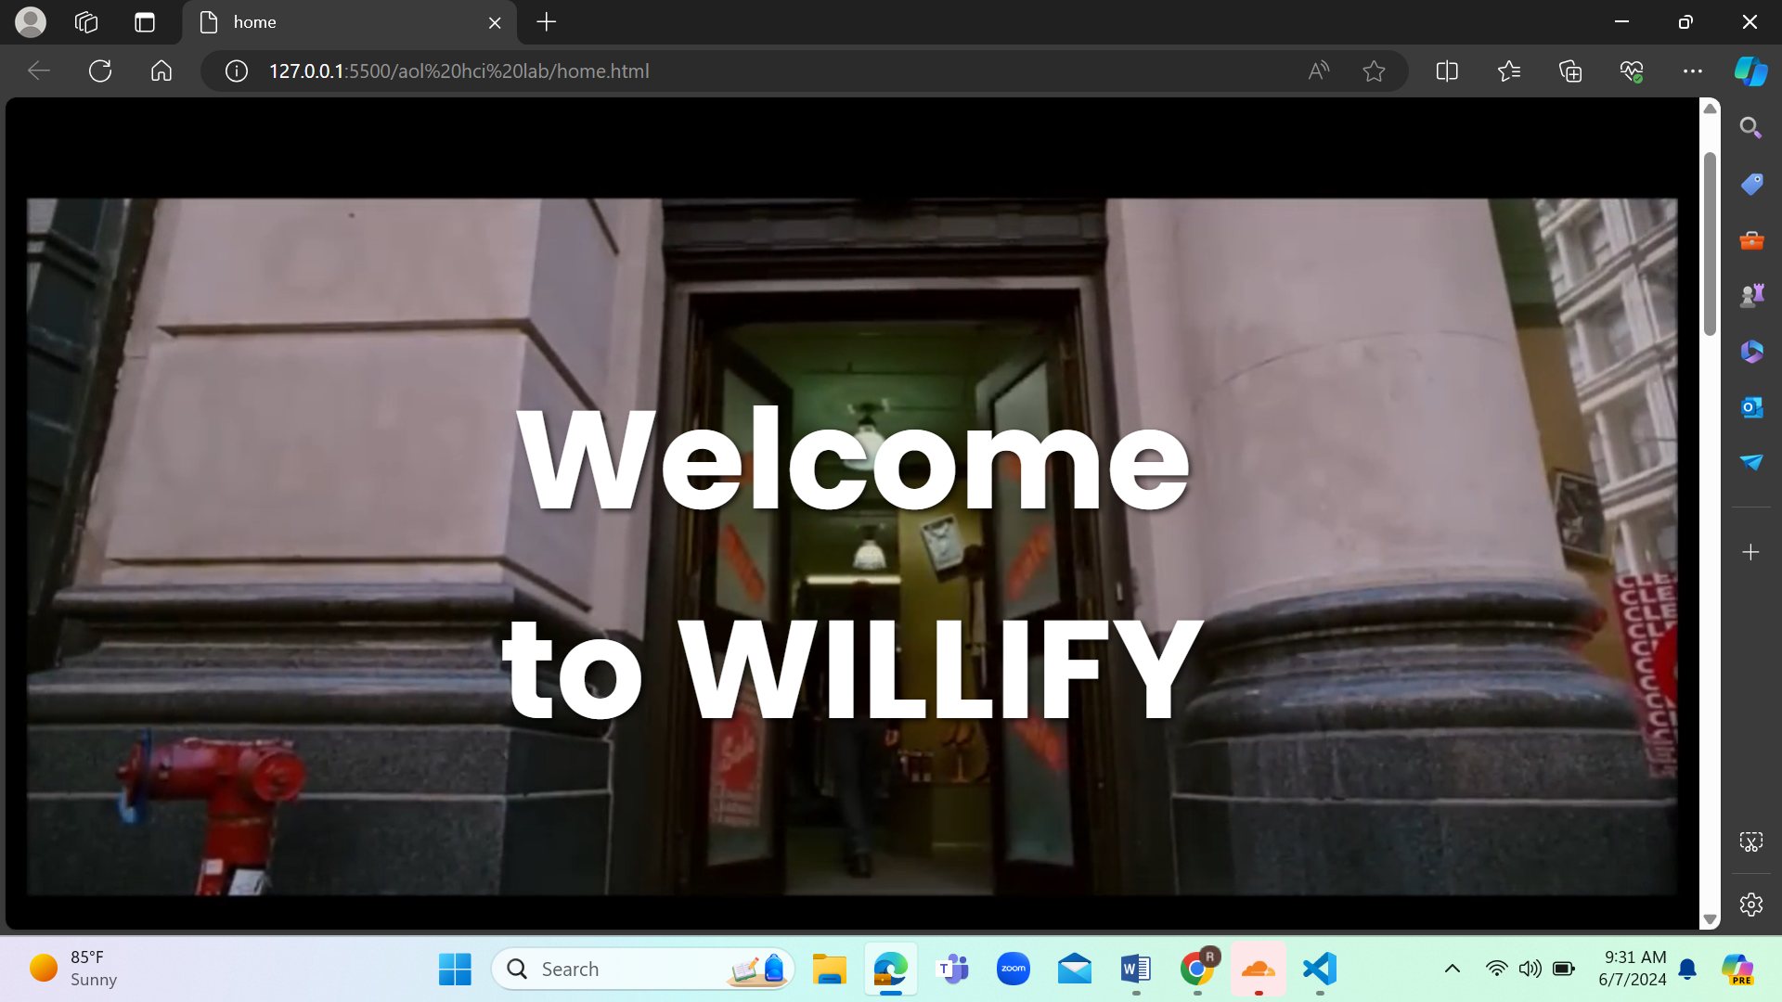

This page show us the home of willify and display the feautures of willlify this page also show the most popular song on willify

Song page :

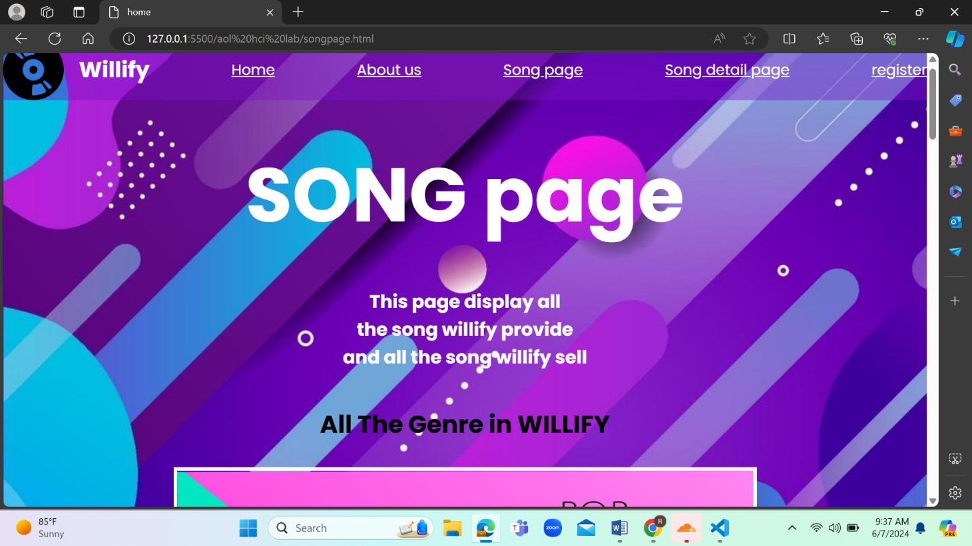

Song page ini mendisplay semua lagu di willify

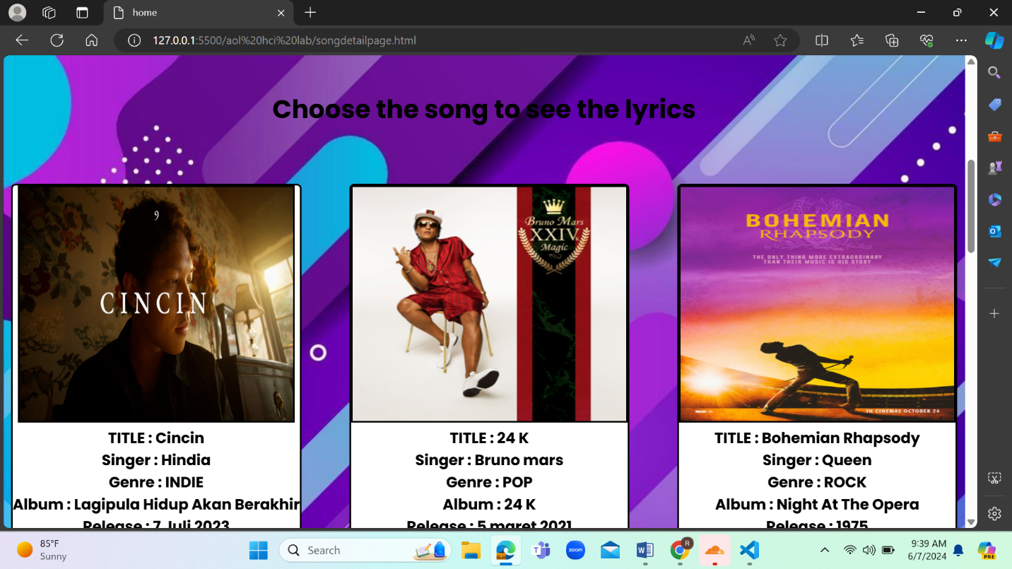

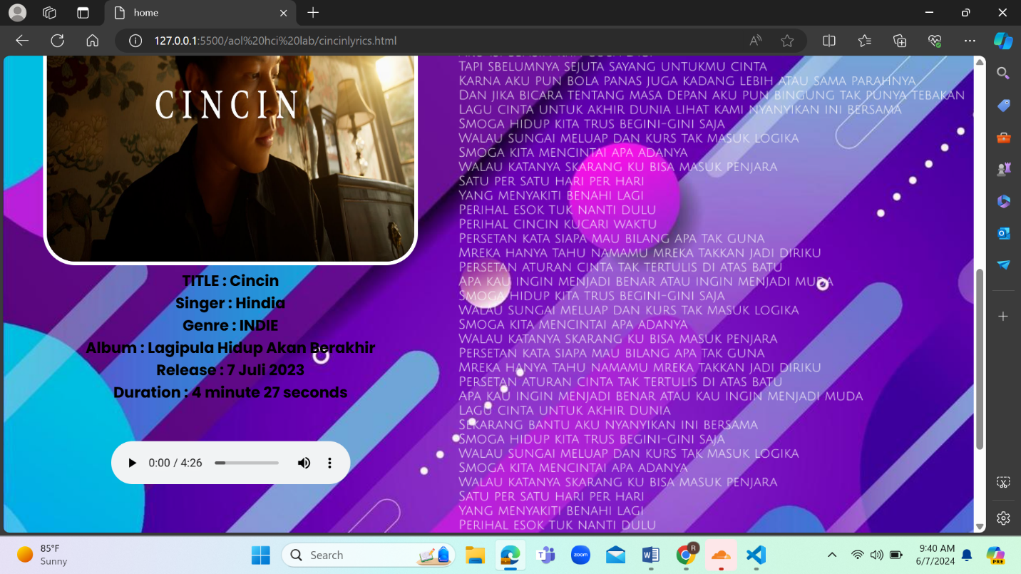

Song detail page : song detail page merupakan page yang memberikan lirik dan juga informasi tentang lagu tersebut

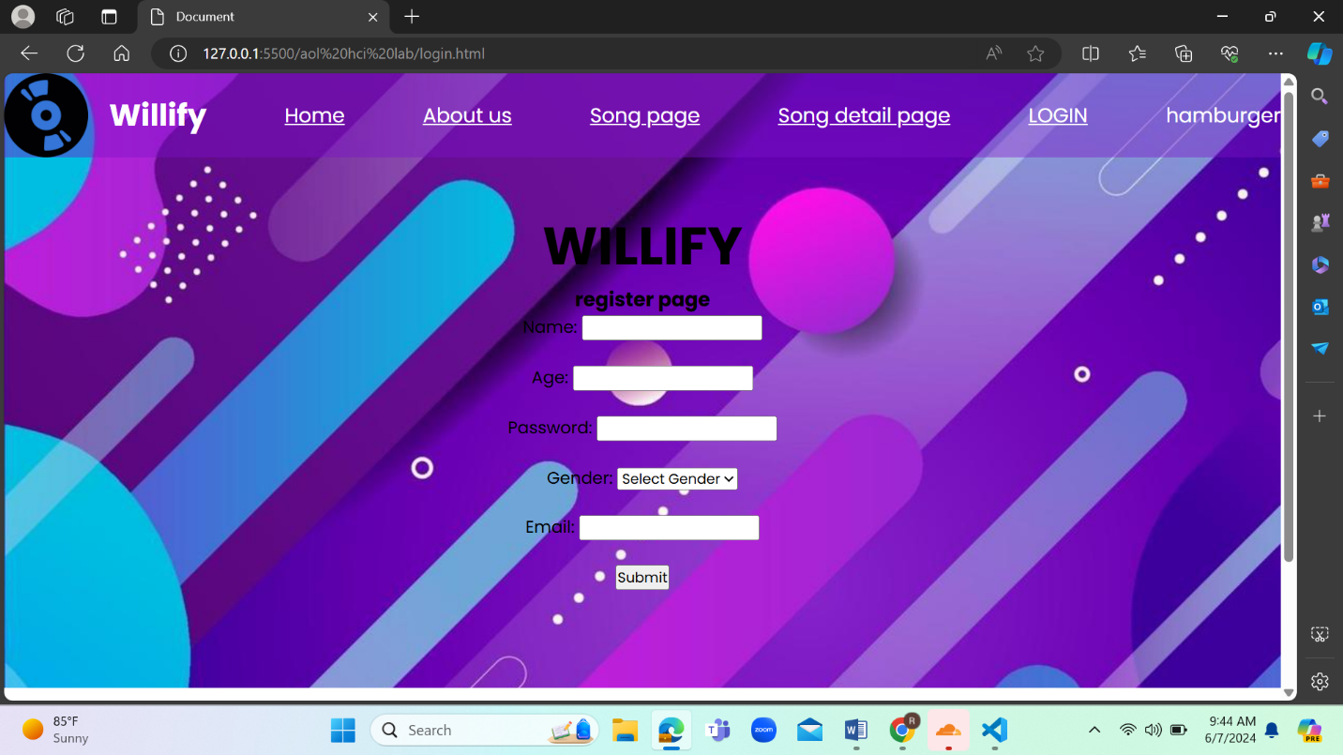

Register page: page ini berisi tentang form registration user harus mengisi 5 form validation untuk menuju homepage

REFERENSI : Gambar semua diambil dari google

Lagu yang saya gunakan saya ambil dari youtube dan saya ubah menjadi mp3